
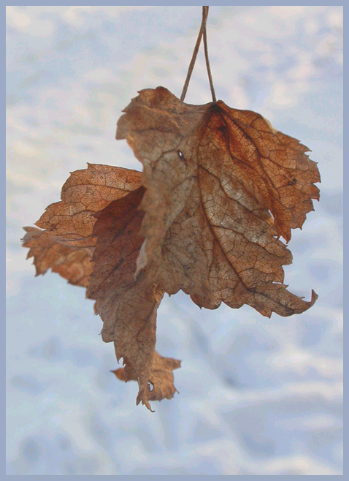

В 84 К
60
В84К
Рассказы
РАССКАЗЫ
Наташа
Совсем как мама
Наташа
Совсем как мама
Фонотека «Наследие»
В 84 К

